**Laporan Tampilan demo hasil program oop dasar java dan c++**



M.Sultonun Naim 22091397065

Mata kuliah Pemrograman Berorientasin Objek

**Manajemen informatika B 2022**

**Universitas Negeri Surabaya**

Hasil dari program java

1.Class Circle

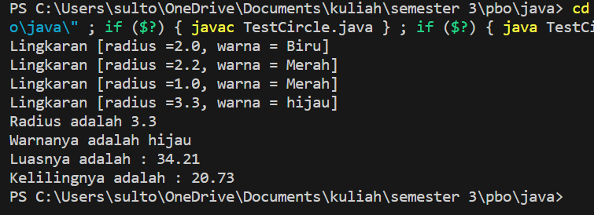

2. Class Date

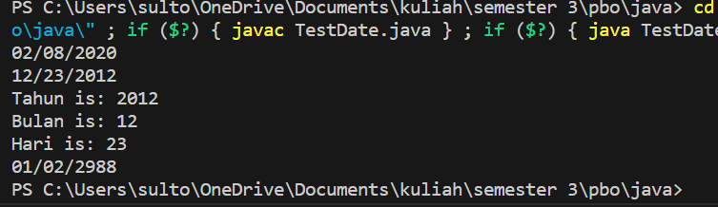

3. Class Time

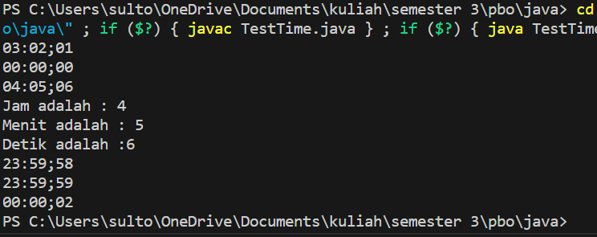

4. Class Point

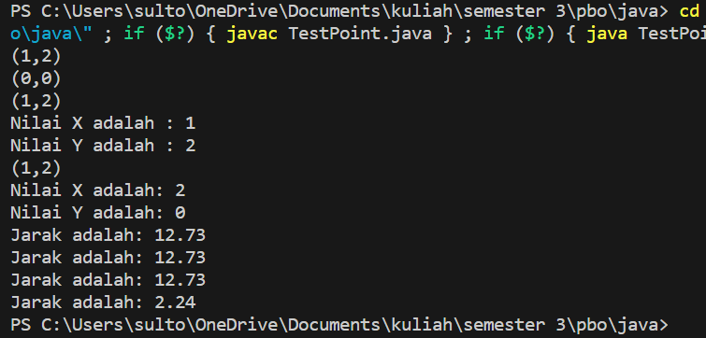

5. Class Account

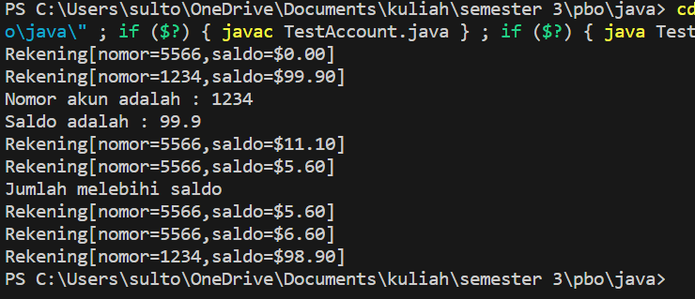

Hasil dari program c++

1. Class Circle

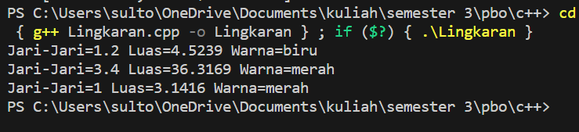

2. Class Date

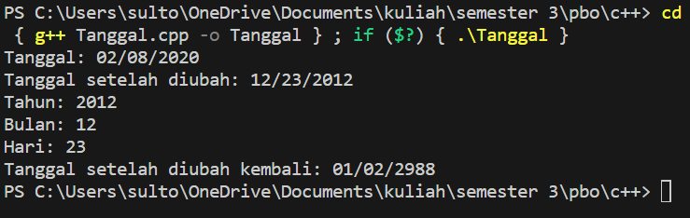

3. Class Time

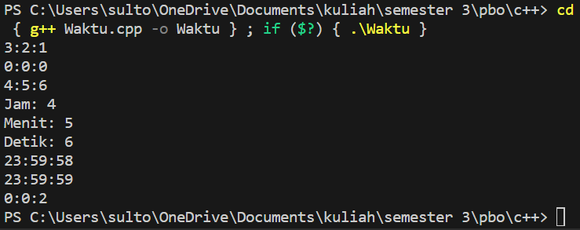

4. Class Point

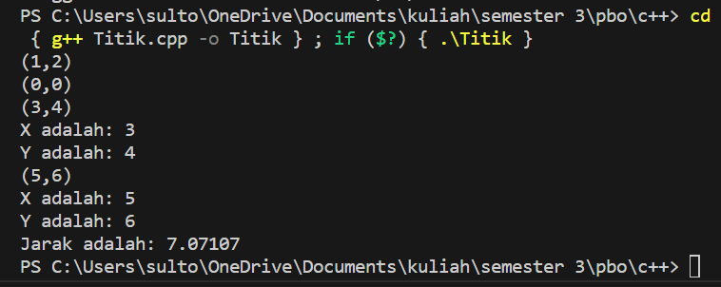

5. Class Account

